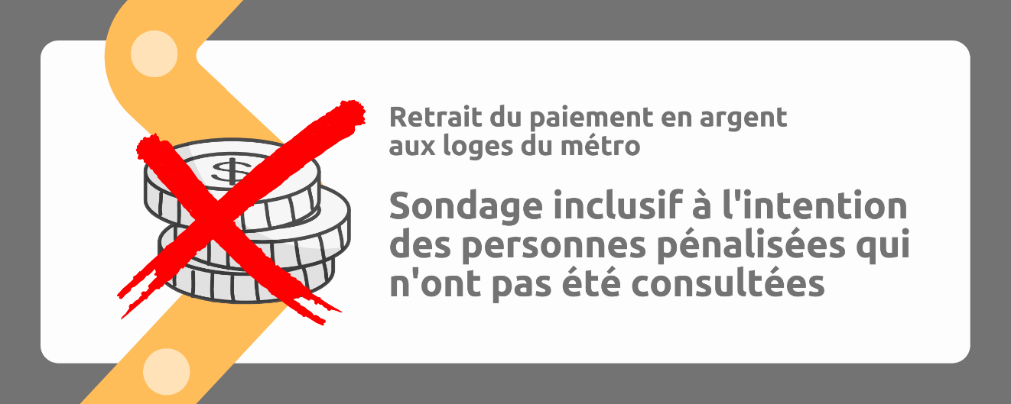

Fin du paiement en argent comptant dans le métro

Campagne de sondage

Retrait du paiement en argent comptant aux loges du métro
Depuis le 7 février, il n’est plus possible de payer en argent comptant aux loges du métro. Les personnes doivent maintenant utiliser les machines distributrices ou se rendre dans des commerces qui vendent des billets de transport.
À l’invitation de la TROVEP de Montréal, 65 organisations ont demandé par écrit à la Société de transport de Montréal (STM) de maintenir le paiement en argent comptant dans les loges du métro parce qu’elles sont inquiètes des problèmes que pose cette décision pour plusieurs personnes comme :
- Des personnes âgées ou à mobilité réduite
- Des personnes en situation de handicap
- Des personnes analphabètes et faibles lectrices
- Des personnes allophones
- Des personnes qui ne maîtrisent pas les technologies
- Des personnes à faible revenu qui n’ont pas de carte bancaire ou de carte de crédit
Plusieurs de ses personnes vivent déjà des enjeux d’accès au transport en commun. La fin du paiement en argent dans le métro est un obstacle de plus à leurs déplacements. La capacité de se déplacer permet de répondre à ses besoins et d’exercer ses droits comme se nourrir, se soigner, se chercher un emploi, etc. Tout obstacle à la capacité de se déplacer est inacceptable !
La STM explique que cette décision vise à « moderniser les façons de payer et suivre les préférences de paiement dans la population ».
Les personnes ayant de la difficulté à lire, écrire, à utiliser ou à avoir accès à un appareil électronique ne font pas partie des personnes rejointes par les sondages en ligne. Elles n’ont sûrement pas eu l’occasion de faire connaître leur point de vue.
Les préférences des personnes affectées par la fin du paiement en argent dans le métro doivent être entendues !

Une campagne de sondage inclusif à l’usage des personnes pénalisées et qui n’ont pas été consultées
Parce que nous souhaitons que les personnes affectées par cette décision aient l’occasion de partager à la STM les effets de la fin du paiement en argent comptant dans les loges du métro, nous avons préparé ce court sondage.

Comment participer ?
- Répondez aux questions du sondage
- Envoyez votre sondage au président de la STM, Éric Allan Caldwell :
  - par courriel : EricAlan.Caldwell@stm.info
  - par la poste : 800 Rue De La Gauchetière O, Montréal, QC H5A 1J6
- Envoyez une copie à la TROVEP de Montréal :
  - coordo@trovepmontreal.org

Pour aller plus loin
- La lettre envoyée par la TROVEP à la STM : Pour le maintien du paiement en argent comptant dans toutes les installations
- La réponse du président de la STM : Lettre-réponse à la TROVEP de Montréal de Éric Alan Caldwell, président du CA de la STM
- Une entrevue avec la TROVEP sur les ondes de Radio-Canada : Le 15-18 : La fin du paiement comptant à la loge du métro dénoncée

Fin du paiement en argent comptant dans le métro
Sondage inclusif à l’intention des personnes pénalisées et qui n’ont pas été consultées
- Payez-vous en argent comptant dans le métro ?
- Oui
- Non
- Êtes-vous à l’aise avec la technologie ?
- Oui
- Non
- Avez-vous déjà utilisé les machines distributrices dans le métro?
- Oui
- Non
- Vous sentez-vous confortable de demander de l’aide pour utiliser les machines distributrices du métro ?
- Oui
- Non
- Êtes-vous d’accord avec la décision de la STM d’arrêter le paiement en argent comptant aux loges du métro ?
- Oui
- Non
- Quel problème vous occasionne la décision de la STM d’arrêter le paiement en argent comptant aux loges du métro ?
________________________________________________________________________________________________________________________________________________________________________________________________________________________
- Avez-vous un commentaire à transmettre à la STM ?
________________________________________________________________________________________________________________________________________________________________________________________________________________________
- Selon vous, qui a répondu au sondage de la STM ?
________________________________________________________________________________________________________________________________________________________________________________________________________________________

